6.1.5 Tiempo de actualización:

Problemas encontrados:

Al terminar de crear el prototipo de la extensión, llega el momento de problema y de testear fallos, errores o problemas en el código al probar su funcionamiento.

Fallo o tardanza con la actualización, al crear la extensión y poder ver en ella los 5 primeros post ordenados cronológicamente por su publicación, decidimos publicar un post nuevo de “PRUEBA” para comprobar que este post se incluye en la extensión:

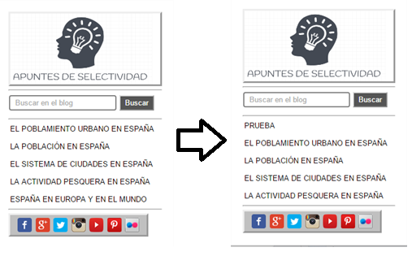

Como podemos observar en la imagen sale el nuevo post de PRUEBA pero no están bonito todo como parece:

La actualización de la extensión en si desde antes de tener ese nuevo post hasta que aparece, sufre una variación de tiempo de unos 30minutos en estos 30 minutos, el usuario puede pinchan en la cabecera de la extensión y al ir a la página web del blog ve el nuevo post de: PRUEBA en la primera entrada, pero no así en la extensión

A qué se debe:

* Caché: el cache guardado en los navegadores para que carguen más rápido, hace ralentizar la actualización de la extensión
* Extensión privada: Al ser una actualización privada y no estar dentro del Market de Google Chrome de extensiones, el propio navegador no se encarga de buscar si ha ocurrido una actualización en ese blog
* Paso del tiempo: Para que ocurra la actualización y salga en la extensión el nuevo post de PRUEBA, no queda más que esperar a que el propio internet actualice y se dé cuenta de que hubo modificaciones que afectan a la extensión.